

Ficha técnica 82HYD4000I

**Generador**

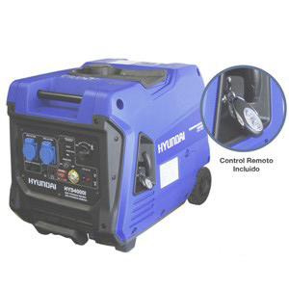

|  |  |  |
| --- | --- | --- |
| Potencia Nominal | : | 3500W |
| Potencia Máxima | : | 4000W |
| Frecuencia | : | 50 Hz |
| Voltaje | : | 220 V |
| Corriente nominal | : | 15,9 A |
| Tipo de Combustible | : | Gasolina |
| Tipo de motor | : | 1 cilindro, 4 tiempos, OHV, Refrigerado por aire |
| Capacidad depósito combustible | : | 12 lt |
| Capacidad de Aceite | : | 600 ml |
| Sistema Arranque | : | Electrico y control remoto |
| Cilindrada | : | 224cc |
| Relación de Compresión | : | 8.6:1 |
| Presion de trabajo | : | 3600RPM |
| Nivel Sonoro a 50% de carga | : | ~62dB |
| Peso | : | 53 Kg |
| Dimensiones producto (mm) | : | 765x500x560 |
| Autonomía 50% carga (h/l) | : | 12 hrs |
| Autonomía 100% carga (h/l) | : | 6 hrs |
| Garantía | : | 1 año |

